PRIMER MANIFIESTO
DE LA TOLTECÁYOTL
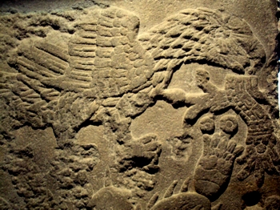
PARA EL CEM ANÁHUAC

Guillermo Marín

Repensar el camino…

Después de vivir en un productivo y luminoso Desarrollo Humano de carácter endógeno durante siete mil quinientos años, la invasión, ocupación y colonización europea amputó brutalmente la plenitud de nuestra civilización Madre y nos condenó a vivir en la oscuridad y la ignorancia, cinco siglos de injusticia y explotación. De 1521 a 1821 la colonización a manos de los gachupines en favor de la corona española y de 1821 a la actualidad la neocolonización de los criollos en favor del capital trasnacional.
La guerra de conquista fue una lucha de hermanos contra hermanos provocada por Hernán Cortés valiéndose de las transgresiones mexicas a la filosofía y religión emanada de la Toltecáyotl, asesorado por la traición de la Malinche a su cultura Madre. Desde 1519 los extranjeros nos han usado como carne de cañón para su invasión, conquista, explotación y guerras fratricidas. Lo mismo como soldados y policías, que como mayordomos, capataces, supervisores o peones, obreros y empleados. Los explotadores siempre han sido una minoría, pero siempre han usado a nuestros propios hermanos como fuerza armada o como ejecutores de su represión y opresión.
Primero el colonizador y después el neocolonizador han encontrado en la “ignorancia, la perdida de la memoria histórica y la identidad cultural”, las armas más eficaces para neutralizar, someter y explotar a nuestros pueblos.
Sin embargo, a pesar del genocidio y epistemicidio, el terrorismo de Estado y religioso, la injusticia y la explotación, nuestros pueblos anahuacas han podido enfrentar este holocausto gracias a una poderosa “cultura de resistencia” y han logrado mantener, pese a todas las adversidades e increíbles desafíos, los Elementos Culturales más importantes para no olvidar la esencia y la raíz de lo que en verdad somos, especialmente durante los primeros cuatro y medio siglos de ocupación. Por desgracia, en los últimos cincuenta años hemos perdido gran parte de la memoria histórica y la identidad cultural de nuestro milenario pasado que nuestros “jóvenes abuelos” supieron defender a través de la resistencia cultural.
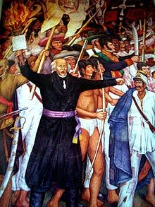
Las luchas armadas y las luchas políticas a nivel local o nacional que se han llevado en contra de la colonización han sido utilizadas por el propio sistema colonial para fortalecerse, bajo la premisa de que lo que no destruye fortalece. La lucha armada, tanto la de 1810 como la de 1910, han sido solo un “quítate tú para que me ponga yo”. La lucha política desde la elección de Francisco Madero hasta la de Vicente Fox ha sido, “que todo cambia para que todo siga igual”. El enojo, la desesperación y sus consiguientes luchas políticas y estallidos sociales del pueblo, han sido finalmente usados por los oportunistas y traidores para sacar beneficios personales, de grupo económico o partido político. Los líderes en demanda de justicia son comprados o coptados, y si son honestos, sencillamente eliminados.
El trabajo que vienen realizando muchas organizaciones de la sociedad civil pretende llenar el vacío que ha dejado el Estado por estrategia, negligencia, incapacidad o corrupción. En efecto, la asistencia en materia de derechos humanos, alimentación, salud, educación y organización social, tanto de ciudadanos que viven dentro y fuera del país, es un trabajo que compete al Estado y al gobierno en sus tres niveles de gobierno.
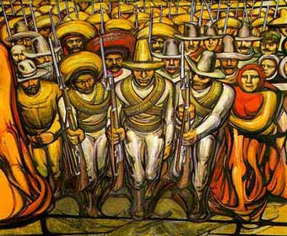
Un trabajo asistencial y la lucha permanente para que el Estado cumpla con su alta responsabilidad social, -que no resuelve de raíz los problemas-, solo son pequeños paliativos para contener la desesperanza y el sufrimiento de nuestros hermanos. Ciertamente es un trabajo necesario y muy valioso, pero no ayuda a resolver de fondo los problemas. El mismo sistema está diseñado desde sus estructuras más profundas de manera injusta, en donde, desde 1521 existe un reducido número de “mexicanos” vencedores y una mayoría de “mexicanos” vencidos. En dónde debe existir una inmensa masa de mano de obra barata y las arcas abiertas de los recursos naturales para que los capitales, nacionales y extranjeros puedan multiplicarse sin ninguna responsabilidad social, histórica o ambiental.
Para el caso de los millones de “mexicanos” migrantes en E.U., el gobierno y la iniciativa privada reciben cada mes millonarios recursos en dólares sin invertir un centavo en infraestructura, asistencia social o inversión de capital. La “economía nacional” no reconoce y retribuye con justicia este significativo aporte de los “hermanos expulsados” por la injusticia social del neocolonialismo.
El punto de la reflexión es la acción cotidiana de resistencia frente a la colonización. El refrán chino dice “que en vez de darle pescado al hambriento, se le debe enseñar a pescar”. Pues bien, se propone en base a esta metáfora, que en vez de “darle pescado o… enseñarlo a pescar” al pueblo, se le debe enseñar a PENSAR. Porque una persona que aprende a pensar, aprenderá por ella misma no solo a pescar, sino a resolver todos los problemas personales, familiares y comunitarios.
Podrá escucharse la propuesta muy pretenciosa o con cierta desvaloración de las personas, pero lo cierto, es que el sistema neocolonial basa su estrategia justamente en la enajenación del pueblo y la pérdida de su memoria histórica y su identidad para que no piense. De esta manera el colonizador históricamente sabe que el colonizado queda indefenso, vulnerable y dócil a cualquier explotación o injusticia. De esta manera, “pensar, implica descolonizar”.
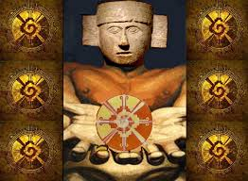
Se requiere que el pueblo del Cem Anáhuac recupere su memoria histórica y su identidad para que pueda, no solo pensar, sino pensar de una manera descolonizada, es decir, desde la base más sólida, profunda y enraizada de nuestra civilización Madre. Recuperar “la primigenia noción del ser y hacer del ser humano en el mundo y la vida”. Reconstituir la percepción de la sacralidad y divinidad de la vida en todos y cada una de sus expresiones. Y estos valores y principios no los vamos a inventar o importar de otras latitudes como se ha venido haciendo durante los últimos cinco siglos. Tenemos que iniciar “el camino hacia adentro” para poder avanzar sólidamente hacia afuera.
Recuperar La Toltecáyotl a través de activar “el banco genético de información cultural” por medio del fortalecimiento de la memoria histórica y la identidad cultural “propia-nuestra”. Requerimos re-descubrir los “saberes comunitarios”, re-valorar “los usos y costumbres”, re-funcionalizar “las tradiciones y costumbres” emanadas de la experiencia y sabiduría sistematizada a lo largo de más de ocho mil años de Desarrollo Humano, y por supuesto, incluyendo las apropiaciones culturales que hemos hecho de otros pueblos y culturas, que nos hacen más ricos, plurales y diversos a partir de la autodeterminación y el derecho universal a ser cosmopolitas muy bien arraigados en nuestra milenaria cultura propia.
Necesitamos dejar de concebir “el mundo y la vida” como nos lo ha impuesto la colonización a través del mito de la modernidad y el progreso por medio de la riqueza material a través de la explotación, el consumo, la individualidad, la comodidad y la enajenación disfrazada de “diversión”. No podremos salir del calabozo de la colonización si seguimos pensamos como nuestros carceleros.
Se necesita adecuar la sabiduría ancestral conocida como Toltecáyotl, que ha sobrevivido desde muchos siglos atrás agazapada y camuflada en el inconsciente colectivo, en el “conocimiento silencioso” y que ha permitido la sobrevivencia de nuestros pueblos y culturas anahuacas a su muerte histórica durante el periodo Colonial y Neocolonial en estos últimos cinco siglos.
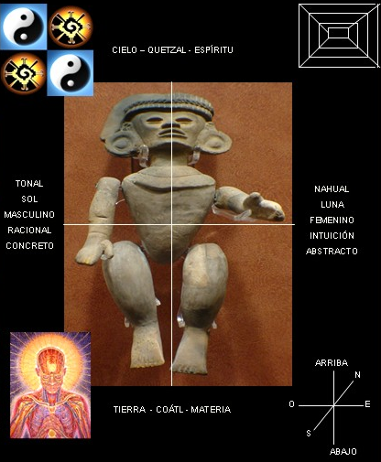
El reto es pasar esta sabiduría de la esfera inconsciente a la esfera consciente de la vida personal, familiar y comunitaria. “Del mundo del nahual al mundo del tonal”. El desafío es salir de la percepción colonizada del mundo y la vida, llámesele “modernidad o capitalismo”, no caer en el “idílico pasado”, ni en la tentadora utopía de un futuro étnico soñado. Salir del presente opresor como única alternativa existencia posible a través del “aquí y en el ahora”, con los Elementos Culturales que han resistido estos cinco siglos a la opresión, con ellos y solo con ellos, construir otra percepción del mundo y la vida, más humana, justa y biófila. Más cerca de los siete mil quinientos años de desarrollo humano endógeno que precedieron a la colonización y neocolonización. Se requiere reconstruir una nueva “racionalización del mundo y la vida” sustentada en lo mejor de nuestro pasado, que sea “propia-nuestra”, estructurada con las bases más sólidas de la milenaria experiencia de vida anahuaca.
Para ello, no solo tenemos que creer en nosotros mismos, sino necesitamos conocer “la verdadera historia propia-nuestra”, vernos a nosotros mismos con nuestros propios ojos a través del “Espejo Humeante de Tezcatlipoca”, no con los ojos y mente del colonizador y neocolonizador. Conocer la filosofía ancestral “propia-nuestra”, los valores, principios y aspiraciones de nuestros sabidos antepasados, aquellos que hace ocho mil años inventaron el maíz, la milpa, el cero matemático o la cuenta perfecta del tiempo. Revivir en el fondo de nuestros corazones las razones de la vida personal, familiar y comunitaria; de nuestra Madre Querida Tontazín, de nuestro Padre el Sol y para que vivamos en equilibrio y armonía con “Aquél por quien se vive, Aquél que está en el cerca y en el junto, Aquél que es noche viento”. Hacer de la Toltecáyotl un proyecto de vida personal, familiar y comunitario.
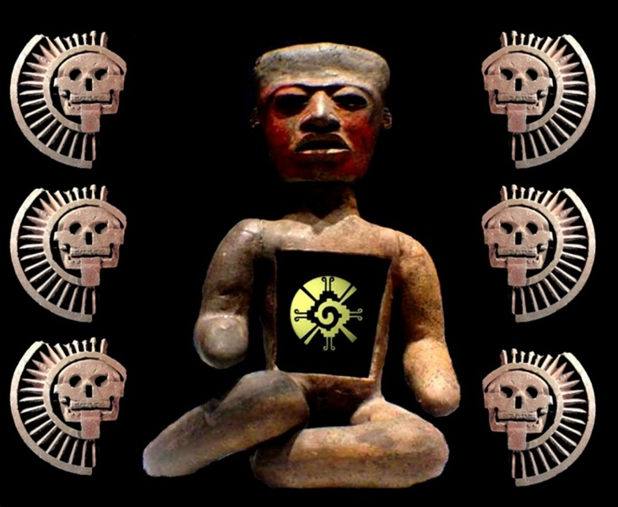
Tenemos que recuperar lo más valioso y antiguo de nuestro Patrimonio Cultural Intangible. Darle a la Toltecáyotl su sentido esencial que es significar la vida a través de nuestros valores y principios, encontrar el equilibrio en la concepción más amplia del mundo y de la vida, material e inmaterial, interna y externa, humana y universal, para que los hijos de los hijos de los Viejos Abuelos toltecas recuperen su “rostro propio y su corazón verdadero” y vivan en armonía y equilibrio de manera biófila.
La Toltecáyotl debe de dejar de ser objeto de estudio de la anquilosada y colonizada academia, negocio de “la economía del alma” a través del new age y botín de los gurúes mesiánicos de plástico que garantizan la “iluminación” en cómodas mensualidades. La Toltecáyotl por sí misma ha empezado a aflorar: como herbolaria, medicina tradicional, danza ancestral, saberes comunitarios, etc., pero de manera parcial y fragmentada. Se requiere una visión integral que las unifique y parta desde la filosofía como “raíz-matriz” y se difunda por todo el enramado de la vida en su sentido más amplio y universal.
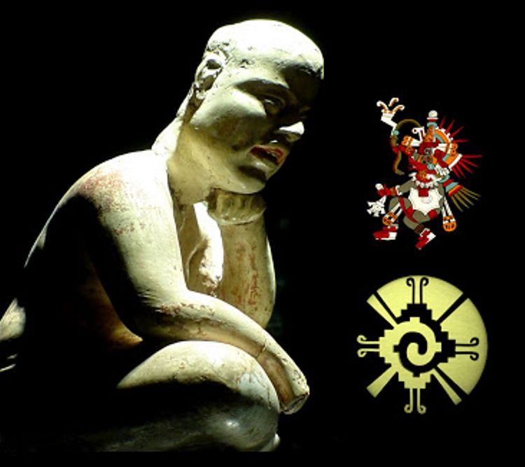
La Toltecáyotl debe ser el “instrumento” descolonizador en base a la plena recuperación de la conciencia y la responsabilidad. Por la acción descolonizadora del pensamiento redefinir al interior de nuestra vida personal, de la vida familiar y “la vida, en y para, la comunidad”, los fundamentos de nuestra existencia, “su causa y su esencia”. Dejar de ser objetos de la colonización para convertirnos en sujetos de nuestra autodeterminación existencial. De nuestros propios valores, principios y significados de vida, el mundo y de la existencia humana.
En base a esa conciencia lograda, debemos actuar con responsabilidad existencial. Entablar la “Batalla Florida” en la vida diaria en contra de los instrumentos perversos del colonialismo, como son: la enajenación, el individualismo, el consumismo, la ignorancia, la corrupción, la vulgaridad, la violencia, la irresponsabilidad, el abuso, el cinismo, -entre otros-, que nos han conducido a jugar el papel de “colonizador-colonizado”. Luchar contra “el enemigo interior” que nos hace esclavos de “la inercia de la materia” para ser lo peor de nosotros mismos. Luchar de manera permanente y constante por ser impecables en todos nuestros actos, respetuosos de la vida, de todos nuestros hermanos con los que compartimos el mundo y asumir el cumplimiento del “derecho ajeno” y el bien común sobre el interés y la iniciativa privada.
Florecer nuestros corazones en “actos verdaderos”, solidarios y fraternos, respetuosos y educados, humildes y sencillos. Luchar por la construcción de un mundo mejor, adentro y afuera de nuestro ser, en la familia y en la comunidad. Volvernos guerreros y guerreas de la muerte florecida, dándole un significado y sentido superior a nuestra existencia, de manera personal y de forma comunitaria. Como lo hicieron nuestros Viejos Abuelos durante más de mil años en el periodo conocido como Clásico (200 a.C. a 850 d.C.) en el que se alcanzó el más alto grado de bienestar para toda la población de un pueblo en la historia de la humanidad.
Este desafío tiene dos vertientes, la interior y la exterior. La primera es de carácter personal y debe estar dirigida a despertar la más primigenia conciencia, la más esencial y ancestral, que es el desarrollo de nuestra espiritualidad. “Conocer y hacerse amigo del ser que se va a morir”. Este camino es de recorrido interior y no necesita de maestros. Todo está en nuestro interior. Debemos aprender de nosotros mismos. Esto requiere un intento inflexible, disciplina, valor, fortaleza y mucha humildad para buscar la trascendencia espiritual de nuestra existencia.
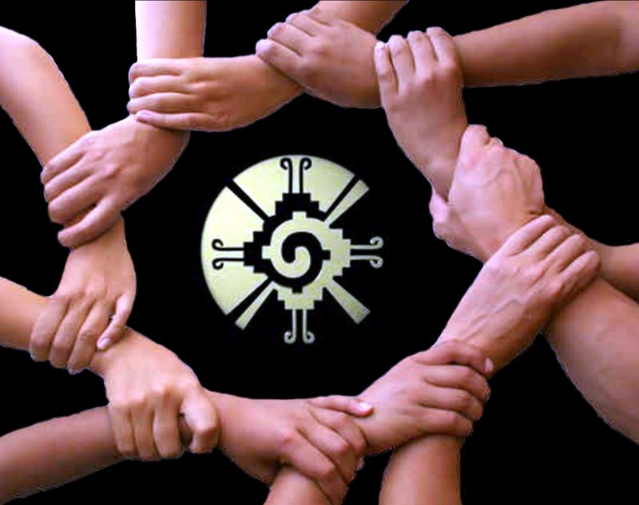
La segunda vertiente es de carácter comunitario. Los Viejos Abuelos nos legaron muchos siglos de experiencia y sabiduría, que en su día los llevaron a alcanzar el nivel y calidad de vida más alto en la historia de la humanidad para todo el pueblo. Estos conocimientos se han mantenido en el “ser y hacer” de los pueblos y culturas del Anáhuac. A veces los apreciamos evidentes y perfectamente delineados, en más de las veces por causa de la colonización, los observamos camuflados, sincréticos, mezclados con elementos culturales exógenos.
Pero podemos vislumbrarlos a través de la Pirámide de Desarrollo Humano tolteca. En efecto, “el camino de recuperación y reforzamiento de la Toltecáyotl se encuentra en el restablecimiento de las bases de esta sabiduría ancestral”. Esta tarea debe ser comprendida y compartida por la comunidad, especialmente por “los que mandan obedeciendo”. Debe hacerse “sin miedo y sin ambición”, es decir, sin miedo a perder ni ambición en ganar. Se debe hacer porque es producto de la conciencia y de la responsabilidad que tenemos por nuestro pueblo, su historia, su cultura ancestral y la vida en el planeta.
Se tiene que coordinar y organizar un esfuerzo sistemático y continúo con toda la comunidad para integrar los sistemas que componen la pirámide de desarrollo humano tolteca en la vida cotidiana a través de:
El sistema de alimentación, que va desde la tradicional siembra y producción de alimentos hasta su almacenamiento, preparación y consumo. Debemos devolverle a la alimentación no solo su razón esencial de fuente de energía, sino su dimensión sagrada y comunitaria. Partiendo de que somos lo que comemos, debemos seleccionar aquello que nos dará energía y formará parte de nosotros mismos.
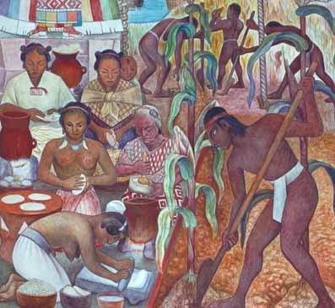
El sistema de salud, ha sido un gran logro y representa una gran herencia de sabiduría para mantener la vida de manera equilibrada. Necesitamos recuperar los milenarios conocimientos sobre las plantas, minerales y animales que nos ayudan a mantener la salud, además de recuperar los conocimientos de curaciones, remedios, rituales, bebidas y comidas, así como los hábitos higiénicos que nos permiten mantener la salud de manera individual, familiar y en toda la comunidad.
La comunidad debe recuperar “el sistema de educación comunitaria” sustentado en la trasmisión de los valores ancestrales que permiten formar “rostros propios y corazones verdaderos” entre nuestros hijos, tanto en el hogar, la escuela como en los espacios comunitarios. La educación no es solo “instrucción”, es mucho más que eso. En la educación quienes son los verdaderos maestros son los padres. La pedagogía es el amor y la didáctica es el ejemplo. Los hábitos personales, las relaciones familiares y la vida comunitaria es el verdadero espacio en donde se desarrolla el proceso educativo. Se requiere retomar la responsabilidad comunitaria de educar a los niños y a los jóvenes en los más altos valores y principios de nuestra milenaria civilización que están contenidos en la Toltecáyotl.
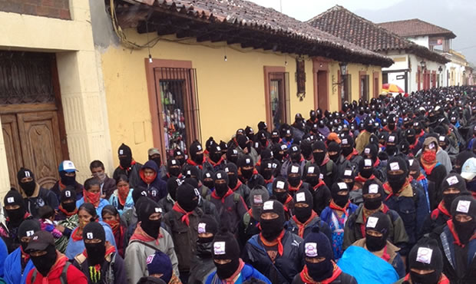El sistema de organización. El bien común más preciado de un pueblo es su gobierno. Debemos de recuperar las antiguas formas de organización comunitaria que son un patrimonio invaluable para alcanzar, no solo el bienestar personal y familiar, sino para “lograr los más elevados propósitos de la comunidad”. Afortunadamente todavía siguen vivos “los usos y costumbres” en muchas comunidades anahuacas. La Asamblea, el trabajo por la comunidad, “el mandar obedeciendo”, el espíritu de servicio, la solidaridad, equidad y fraternidad, fueron instrumentos con los cuales los Viejos Abuelos obtuvieron grandes logros materiales y espirituales que hoy son nuestro orgullo y representan la fuente de nuestra identidad.
La propuesta es que en vez de solo “dar pescado o enseñar a pescar”, se debe enseñar a PENSAR. A través de esta metáfora proponemos una actividad permanente y sistemática para capacitar a los hijos de los hijos de los Viejos Abuelos. Apoyarlos con información para que activen su “banco genético de información cultural” y construyan sus propios caminos de descolonización y se “recuperen así mismos”.
Se requiere la capacitación en “memoria histórica” y fortalecimiento de la Identidad Cultural para que nuestra gente tenga elementos y recursos para que pueda entablar su lucha personal, familiar y comunitaria por la descolonización. Para vencer la inercia que nos seduce a ser “colonizadores-colonizados”, cómodos e ignorantes de lo mejor de nosotros mismos.
Por lo anterior proponemos, que además de seguir apoyando a los hermanos en sus problemas, se desarrolle una estrategia permanente y sistemática de capacitación en las siguientes áreas:
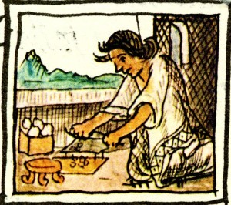
Alimentación, para aprender a comer con mayores niveles nutritivos, menores niveles de contaminación y menor costo familiar. No solo enseñar a las mujeres, sino a la familia en general el delicado y complejo “arte de alimentarse” para tener mayor energía, excelente salud y alta calidad de vida.
Salud, a través del fortalecimiento de buenos hábitos higiénicos, recuperación de la sabiduría ancestral de la herbolaria, recetas, remedios y técnicas caseras para recuperar y mantener la salud. Así como la recuperación de los saberes comunitarios para el bien vivir familiar y comunitario.
Educación, recuperar los valores y principios que han formado la educación ancestral de nuestra civilización Madre. Fortalecer las tradiciones, usos y costumbres que nos enseñaron nuestros antepasados para respetarnos a nosotros mismos, a nuestra familia y a la comunidad. Concientizar a la comunidad de la responsabilidad que tiene la familia y la comunidad en la formación de valores, principios, hábitos, especialmente con los niños y jóvenes, para construir una excelente calidad de vida.
Organización, activar la memoria histórica sobre los usos, costumbres y responsabilidades que las personas tienen en cuanto a la organización y trabajo comunitario. Recuperar las tradicionales responsabilidades que los miembros de la comunidad tienen por “servir y contribuir al bien común”. Enaltecer “el servicio comunitario” y refrendarlo como parte importante del Patrimonio Cultural Intangible que nos han legado los Viejos Abuelos.
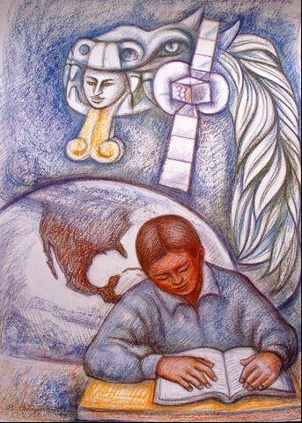
Memoria histórica e Identidad Cultural, activar el “banco genético de información cultural” de las personas, familias y comunidad para conocer “la verdadera historia” milenaria de nuestra civilización Madre. Difundir cuáles fueron los valores, principios, anhelos, logros y aportaciones de nuestros antepasados al desarrollo de la humanidad. Conocer descolonizadamente los Elementos Culturales y filosóficos que guiaron el Desarrollo Humano en el Cem Anáhuac a lo largo de más de ocho milenios.
Creemos que un trabajo constante y sistemático de capacitación, por lo menos en estas cinco áreas, podrá a mediano plazo empezar a fructificar en nuestra gente a partir de que se concienticen y en consecuencia actúen con responsabilidad en el plano personal, familiar y comunitario.
Activar y fomentar el pensamiento crítico y analítico es fundamental para combatir y erradicar la colonización de los opresores y liberarnos de la auto-colonización impuesta por la ignorancia, la desidia y la irresponsabilidad. Tenemos que trabajar por las futuras generaciones a partir del conocimiento y la sabiduría ancestral.
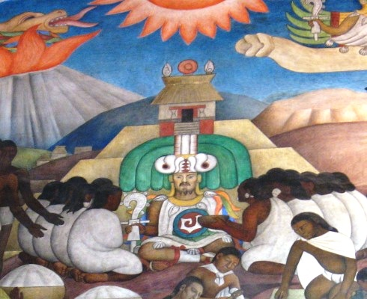
La Educación es lo único que puede acabar con la colonización.
Lo difícil no es hacerlo…sino imaginarlo.

Guillermo Marín
Octubre 2013
Oaxaca.

